Нейросетевой адаптивный контроллер для задачи управления объектом с неизвестной структурой посредством глобальной обратной связи.

Шанин Дмитрий Александрович (dimalar@mail.ru), Чикин Вячеслав Владимирович (slav2004@gmail.com)

Постановка задачи.
В современных условиях при разработке робототехнических систем часто бывает востребовано управление объектом чья математическая модель очень сложна или же неизвестна. При этом подход к синтезу систем управления классическими методами бывает или крайне трудоемок или же невозможен. Для решения задач такого рода хорошо зарекомендовали себя подходы адаптивного управления [1-3]. Особенно актуальны эти методы для задач управления объектами с переменной структурой. В том случае использование нейросетевых регуляторов способно заметно сократить сроки и стоимость проектирования т.к. нет необходимости решать задачу идентификации объекта и устранять влияние неопределенности при условии соответствующего обучения нейронной сети регулятора.
В работе [3] предложен нейросетевой адаптивный контроллер, обладающий свойствами ПИД-регулятора. Свойства ПИД-регулятора заложены в нейросетевой адаптивный контроллер по причине его универсальности. При этом полученный нейрорегулятор используется не для подстройки коэффициентов, а прямо реализует интегральную составляющую для подавления трендов ошибок, дифференциальную составляющую для подавления резких возмущений и пропорциональную для уменьшения текущей ошибки. Стоит отметить что при решении данной задачи был получен нейросетевой алгоритм дифференцирования, который пригоден для применения с зашумленными сигналами.
При синтезе контроллера использовалась динамическая сеть прямой передачи данных, на базе нейронов с радиально-базисной функцией активации в первом слое и аделинов – нейронов с линейной функцией активации, во втором слое. При этом на тестовых примерах (управление двигателем постоянного тока независимого возбуждения и асинхронном двигателе с векторным управлением) были получены оптимальные настройки нейросети, обеспечивающие при заданном времени переходного процесса наименьшее перерегулирование.
В качестве входов нейрорегулятора используются следующие последовательности:
- опорный сигнал – задающая последовательность определяющее конечное состояние объекта,
- выход регулятора – обратная связь с выхода регулятора,
- ошибка объекта – разность между опорным сигналом и реальным выходом объекта,
- интегрируемая ошибка – ошибка накопленная регулятор за все время работы объекта,
- выход объекта – сигнал с выхода объекта.
Выбор входных последовательностей неслучаен. Некоторые из последовательностей предназначаются только для определенной составляющей сигала управления. Так выход объекта и выход регулятора необходим для дифференциальной составляющей и корректировки параметров предиктора фактически реализующего функцию дифференцирования. Последовательность «интегрируемая ошибка» необходима только для интегральной составляющей и оказывает влияние только на нее. Остальные входящие последовательности оказывают влияние на все нейроны каждого из блоков (Рис. 1).
Рис.1. Общий вид структуры нейронной сети регулятора.

При управлении сложным объектом с неизвестной структурой обучение и управление осуществляется опытным путем многократных испытаний. За счет реализованного в структуре и алгоритма Левенберга – Марквардта [4], регулятор с первых циклов стремиться минимизировать ошибку объекта управления, опираясь на данные, полученные посредством обратной связи. При этом имеются две задачи решение которых проводиться эмпирическим путем. Первая – определение допустимых пределов управления объектом, вторая – определения количества нейронов задействованных в регуляторе. При этом вторая задача заметным образом сказывается на качестве управления, т.к. при недостаточном количестве нейронов управление объектом будет в принципе неосуществимо, а при избыточном может возникнуть эффект переобучения нейронной сети.

Управление объектом регулятором на базе нейронной сети.
В данном докладе поставлена задача управления и стабилизации вертикальной координаты электромеханической летающей модели вертолета Silverlit Picozzz, (Рис. 2) данная модель имеет упрощенную вертолетную схему типа «Сикорский». При этом в конструкции несущего винта отсутствует автомат перекоса и система изменения шага винта. В связи с этим полноценно модель может быть управляема только в вертикальной плоскости, перемещение в горизонтальной плоскости является сложно контролируемым.
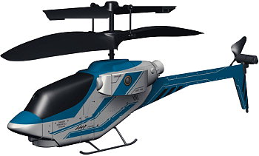
Рис. 2. Управляемая модель вертолета.

Для облегчения задачи распознавания объекта, в лабораторных условиях, вертолет был выкрашен в черный цвет, и видео съемка объекта проводилась на контрастном белом фоне. Определение положения объекта осуществляется посредством видео камеры.
Для реализации глобальной обратной связи в системе технического зрения использовалась камера Genius GF112 и программная среда математического моделирования MatLab.
Захваченное с камеры изображение сначала преобразовывается в изображение в градациях серого при помощи стандартной функции MatLab rgb2gray(). Далее изображение преобразовывается при помощи функции im2bw()в чёрно-белое. (Рис. 3)
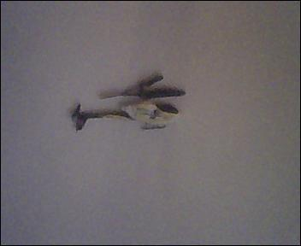
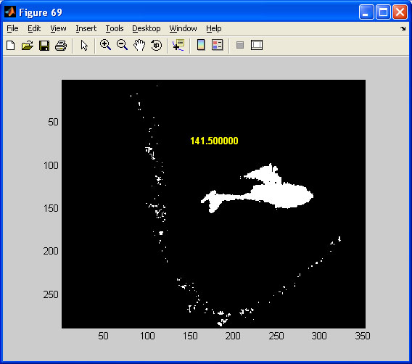
Рис.3. Изображение до и после обработки.

После этого изображение процедурами пакета MatLab, полученное чёрно-белое изображение представляет собой матрицу, в которой чёрный пиксель обозначен 0, а белый – 1. Так как наблюдаемый объект – чёрная модель вертолёта на белом фоне, то для удобства обработки полученное изображение инвертируется (wb = ~ bw;).
На полученном изображении всегда будут присутствовать шумы, обусловленные работой несущего винта и триммера, а также помехами самой камеры, которые необходимо учитывать при обработке данной матрицы изображения. (Рис. 4)
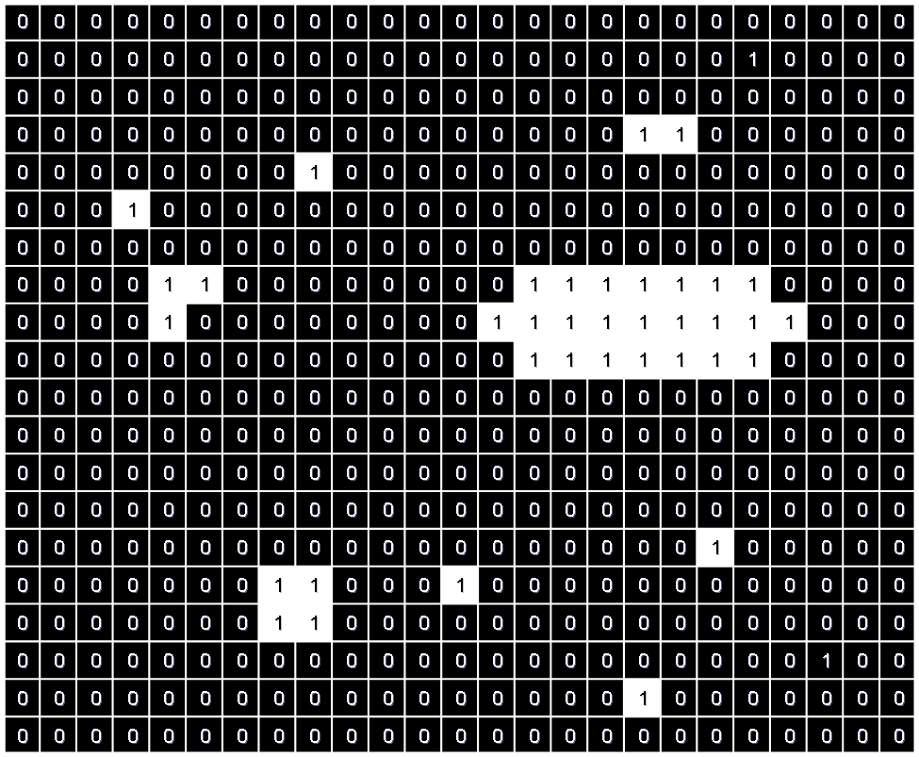
Рис. 4. Конечная матрица данных

После ее обработки и выделения объекта, были получены относительные координаты объекта в пространстве.
Полученная координата передается в качестве обратной связи нейросетевому адаптивному контроллеру описанному ранее и реализованному в среде MatLab.
Дальнейшее управление объектом осуществляется посредством инфракрасного порта передающего сигнал управления в виде закодированной последовательности.
При данном подходе структура системы управления вертолетом на базе нейросети и данных от системы технического зрения имеет вид представленный на рисунке 5.
Рис.5 Структура нейросетевой системы управления.

В ходе опытов удалось установить, что несмотря на то что объект управления обладает неизвестной структурой и с течением времени изменяет свои характеристики (при довольно быстром разряде аккумуляторов скорость вращения основного винта уменьшается). Нейросетевой адаптивный контроллер, в идеализированных внешних условиях и при ограничении списка задач, способен управлять данным объектом, основываясь только на глобальной обратной связи реализованной посредством системы внешнего наблюдения и опытом, накопленным самой нейронной сетью в нейросетевом адаптивном контроллере.
Результаты экспериментов показывают, что высота поддерживается на заданном уровне с ошибкой обусловленной особенностями реализации управляющего сигнала, который может принимать только 4 уровня. Кроме того, частота обновления составляет 2 герца, что также создает дополнительную погрешность.

Вывод
Предложенный нейросетевой регулятор, посредством глобальной обратной связи, реализованной на базе технического зрения, позволяет управлять объектами с неизвестной структурой и с параметрическими изменениями в процессе работы, данные подход позволяет заметно упростить синтез системы управления а следовательно и сэкономить на этапе разработке. А использование стандартных библиотек программного пакета MatLab позволяет опробовать различные алгоритмы распознавания образов и обработки изображений и выделить из всего их многообразия наиболее эффективный для решения данной задачи.

БИБЛИОГРАФИЧЕСКИЙ СПИСОК
- Галушкин А.И. Основы нейроуправления. //Нейрокомпьютер, №9-10. 2002. С87-106.
- Терехов В.А., Ефимов Д.В., Тюкин И.Ю. Нейросетевые системы управления. М.: Высшая школа. 2002. С. 183.
- Пшихопов В.Х., Шанин Д.А., Медведев М.Ю. Построение нейросетевых регуляторов для синтеза адаптивных систем управления. // М., Информационно-измерительные и управляющие системы. 2008 №3.
- Омату С., Халид М., Юсоф Р. Нейроуправления и его приложения. – М.: ИПРЖР, 2000. Серия Нейрокомпьютеры и их применение. Книга 2.

